Actualización TFG

Durante la primera fase de este proyecto se diseñó y montó una pinza como la siguiente:

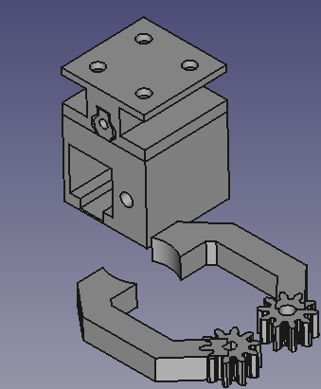

Para el movimiento y control de los dedos se usó un motor NEMA 8 debido al poco espacio que ocupaba y su poco peso, para poder aprovechar al máximo las capacidades del robot.

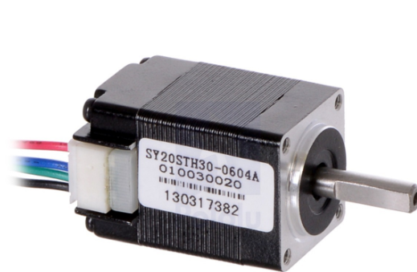

Para la programación del motor se utilizó un microcontrolador Arduino UNO con una placa tipo shield CNC que incluye la electrónica necesaria para el control de la potencia que se proporciona a este.

Tras las pruebas realizadas se observó que el par que da el motor es insuficiente para que sea funcional y que si se quería seguir usando un motor paso a paso que diera unos resultados adecuados sería necesario usar un motor más grande lo que reduciría la funcionalidad del robot.

Otro problema encontrado es en el diseño mecánico de la pinza que provocaba que el engranaje de los dedos tuviera demasiado juego afectando, de nuevo, negativamente al agarre ejercido por la pinza.

Por esto se ha decidido modificar el diseño mecánico de la pinza y usar un servo-motor que cumple con los requisitos necesarios para aportar el par mínimo y tener un correcto funcionamiento.